«Поднятие уступа»: клинический случай с годичным наблюдением

Метод «поднятие уступа» — это консервативный метод лечения зуба с обширным поддесневым кариесом. Это альтернативный подход к более инвазивным реставрационным процедурам. Данный метод позволяет успешно изолировать зуб для проведения лечения корневых каналов, а также выполнять непрямые реставрации, улучшая функцию зуба и комфорт пациента без осложнений.
Актуальность
Лечение глубокого поддесневого кариеса представляет собой серьезную клиническую проблему, которая зачастую требует удаления зуба с последующей установкой имплантата или применением других традиционных методов протезирования для замещения утраченного зуба [1*]. Хотя традиционные методы лечения, такие как ортодонтическая экструзия и процедуры удлинения коронки, направлены на сохранение структуры зуба, они могут негативно влиять на здоровье десен и эстетику [2*]. Кроме того, установка имплантата является хорошей альтернативой для зубов с неблагоприятным прогнозом и отличается высокой предсказуемостью результата, но требует инвазивного хирургического вмешательства, времени и более высоких затрат со стороны пациента [3, 4*].
Удаления зуба часто можно избежать, выполнив процедуру поднятия краев кариеса. Метод был представлен как консервативное и инновационное решение проблем реставрации, обеспечивающее минимальную инвазивность и оптимальные долгосрочные результаты [5*]. Ученые Диетши и Спреафико представили методику «поднятие уступа» в 1998 году; как следует из названия, это поднятие краев глубоких кариозных поражений, которые традиционно были показаны к удалению, путем прикрепления композитной основы к глубокому поддесневому краю зуба [6*]. Эта техника способствует лучшей изоляции реставрации и упрощает последующие эндодонтические и ортопедические процедуры, сохраняя структуру зуба и целостность пародонта. Недавние публикации подчеркнули эффективность метода при лечении моляров, подтвердив ее полезность и долговечность при сложных стоматологических реставрациях [7, 8*].
В данном клиническом случае показано, как данная методика помогла пациенту с обширным поддесневым кариесом и бессимптомным необратимым пульпитом. В нем представлено подробное, основанное на доказательствах клиническое реставрационное лечение с годовым наблюдением. Этот случай демонстрирует практические преимущества метода как альтернативы более инвазивным традиционным методам.

Клинический случай

57-летняя пациентка обратилась в частную стоматологическую клинику за вторым мнением относительно возможности реставрации правого первого моляра нижней челюсти (зуб № 46). Общее состояние здоровья пациентки было хорошим, хронических заболеваний в анамнезе, приема лекарственных средств или аллергий не отмечалось. Основной жалобой пациентки был дискомфорт, вызванный застреванием пищи между первым и вторым молярами верхней челюсти, однако боли при этом не наблюдалось. В стоматологическом анамнезе отмечались только предыдущие реставрационные процедуры и удаления зубов, прошедшие без осложнений.

Осмотр
Внешний осмотр отклонений не выявил. Осмотр полости рта показал, что зуб № 46 не подвижен. Глубина пародонтального кармана составляла 2–3 мм, при зондировании кровоточила. Холодовая проба зуба в норме, однако кариес распространялся на пульпарную ткань, что свидетельствовало о бессимптомном необратимом пульпите зуба № 46. На рентгенограммах зуба № 46 в боковом ракурсе было видно обширное дистальное кариозное поражение (Рисунок 1A).
Рисунок 1

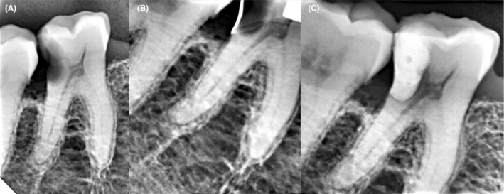
(A) Предоперационный рентгеновский снимок, демонстрирующий глубокий дистальный кариес.
(B) Проверка прилегания матрицы с помощью межзубного рентгеновского снимка.
(C) Подъем глубокого края пломбы, выполненный двумя слоями.

План лечения
Для зуба № 46 были предложены следующие варианты лечения:
1) удаление и замена либо зубным имплантатом, либо фиксированным частичным протезом с длинным промежутком, либо съемным протезом;
2) пародонтальная операция по клиническому удлинению коронки или ортодонтической экструзии с последующей реставрацией зуба;
3) эндодонтическое лечение с последующей реставрацией.

После всестороннего обсуждения результатов диагностики, вариантов лечения, потенциальных рисков и преимуществ, а также связанных с этим затрат пациент решил выбрать вариант методом «поднятия уступа». Этот подход потребовал эндодонтического лечения, восстановления культевой части и полной непрямой реставрации зуба № 46.

Лечение
Лечение началось после получения согласия пациентки. На первом приеме была проведена анестезия путем блокады нижнего альвеолярного нерва. Под изоляцией коффердамом имеющийся кариес был удален с помощью низкоскоростного круглого бора. Матрица Тоффльмайра была модифицирована, а затем зафиксирована к зубу с помощью деревянных клиньев и тефлоновой ленты (Рисунок 2). Рентгенограммы в боковом ракурсе подтвердили апикальное расположение матричной ленты ниже зубной ткани (Рисунок 1B).

Рисунок 2. Модифицированная матрица Тоффльмайра и держатель, демонстрирующие дистальное апикальное удлинение.

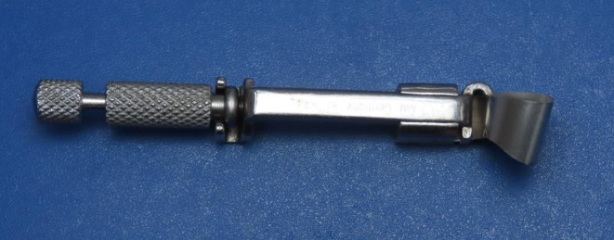

Зуб был протравлен 37%-ной ортофосфорной кислотой, после чего его тщательно промыли. Затем нанесли слой адгезивной системы Scotchbond Universal (3M ESPE) и провели светоотверждение. Метод включает в себя нанесение тонкого слоя Tetric EvoFlow®Bulk Fill (Ivoclar Vivadent AG, Шаан, Лихтенштейн), а затем более толстого слоя композита Tetric EvoCeram bulk fill (Ivoclar Vivadent, Шаан, Лихтенштейн) [9*] (Рисунок 1C).
На следующем приеме была проведена местная анестезия. Зуб был изолирован с помощью коффердама. Была подготовлена полость для доступа к корневым каналам. Были определены устья каналов и выполнена их первичная проходка файлами 8–10 K. Рабочая длина была определена с помощью электронного апекс-локатора и подтверждена рентгенологически. Затем корневые каналы были обработаны инструментами, промыты 5,25% раствором гипохлорита натрия и впоследствии пломбированы с использованием герметика для корневых каналов AH Plus с соответствующей гуттаперчей. Оставшаяся в пульпарной камере гуттаперча была удалена с помощью низкоскоростного круглого бора для подготовки к восстановлению культевой части. Для восстановления культевой части был использован композит двойного отверждения (MultiCore Flow, Ivoclar).
На третьем приеме было проведено препарирование зуба для установки коронки из диоксида циркония с полным покрытием и снятие окончательного оттиска с использованием поливинилсилоксанового оттискного материала (Рисунок 3A). Врач изготовил временную коронку прямо в кабинете и закрепил ее временным цементом.

Рисунок 3

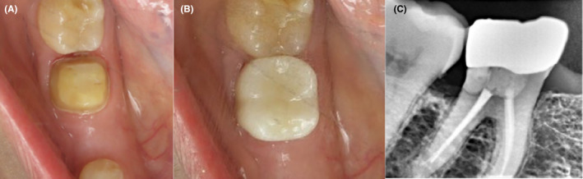

(A) Препарирование зуба для непрямой реставрации.
(B) Непрямая монолитная коронка из диоксида циркония после цементирования.
(C) Рентгеновский снимок в боковом ракурсе, демонстрирующий хорошую проксимальную прилегание краев.
Во время заключительного визита была проверена посадка коронки, проксимальный контакт и окклюзия, после чего зуб был изолирован коффердамом, протравлен, и на него нанесли универсальный адгезив (Scotchbond Universal, 3M). Затем монолитная коронка из диоксида циркония была зафиксирована с помощью двухкомпонентного композитного цемента (RelyX Unicem, 3M) (Рисунок 3B). Для проверки посадки коронки была использована рентгенограмма (Рисунок 3C).

Наблюдение после лечения

В ходе контрольных осмотров через шесть месяцев и через год проводились клинические и рентгенологические обследования, а также усиливались меры по гигиене полости рта. Пациент не испытывал никаких симптомов, а клинические и рентгенологические обследования не выявили кариеса или пародонтального воспаления (Рисунок 4A, B). Пациент остался доволен результатом лечения, отметив улучшение функциональности и отсутствие скопления пищи.
Рисунок 4
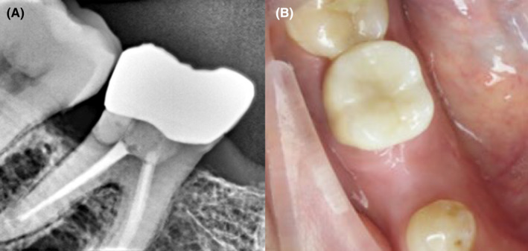

(A) Препарирование зуба для непрямой реставрации.
(B) Непрямая монолитная коронка из диоксида циркония после цементирования.
Выводы

В данном клиническом случае представлено применение метода «поднятия уступа» при лечении обширного дистального кариеса первого правого моляра нижней челюсти. Метод имеет ряд преимуществ по сравнению с другими методами замещения зубов, такими как зубные имплантаты, частичные несъемные протезы, съемные протезы или традиционные методы удлинения коронки [4,7*]. К этим преимуществам относятся экономичность, простота и краткость лечения при сохранении естественной структуры и функции зубов. Однако результат данного метода может быть непредсказуемым, особенно при нарушении «биологической ширины», поэтому врачи должны оценивать каждый случай индивидуально, чтобы решить, можно ли применить данный метод или следует рассмотреть альтернативные варианты лечения.
Клинические данные, представленные в данном случае, свидетельствуют о том, что метод «поднятия уступа» может быть эффективным реставрационным подходом даже в тех случаях, когда края протеза располагаются ближе к гребню альвеолярного отростка, чем рекомендуемые традиционно 3,0 мм биологической ширины. В то же время в общепринятых рекомендациях советуется сохранять прикрепление ткани над гребнем (STA) не менее 3,0 мм для предотвращения воспаления и потери прикрепления [10*]. Более поздние данные указывают на то, что эта рекомендация может быть чрезмерно консервативной: в нескольких исследованиях отмечались существенные вариации размеров соединительного эпителия, колеблющиеся от 1,0 до 9,0 мм, что ставит под сомнение обоснованность универсального значения 3,0 мм в качестве минимально необходимой ширины от края зуба до альвеолярной кости [11,12*]. Ferrari и др. [13*] предположили, что края уступа можно безопасно размещать на расстоянии всего 2,04 мм от кости при условии строгого соблюдения гигиены полости рта. Кроме того, в литературе было установлено, что данный метод хорошо переносится клинически при надлежащем склеивании и изоляции [5,6,9,14*] и эта адаптированная «биологическая ширина» выглядела здоровой и вызывала минимальное пародонтальное воспаление [11*]. Таким образом, успешный результат с минимальным воспалением, наблюдаемый в данном случае, согласуется с растущим объемом доказательств, свидетельствующих о том, что слегка уменьшенные размеры «биологической ширины» могут быть приемлемы для реставраций при контроле гигиены полости рта.
В данном клиническом случае для облегчения апикального удлинения и адаптации матрицы использовалась модифицированная лента матрицы Тоффльмайра, уплотненная тефлоновой лентой и деревянными клиньями [5*]. В лечении дистального межзубного промежутка также описаны другие системы матриц и техники. Например, сообщалось о применении секционных матриц с тефлоновой лентой в апикальной части [9*]. Другие авторы описывали «технику M-i-M», сочетающую круговую матрицу с внутренней секционной матрицей [5*]. Как правило, эффективная изоляция подчеркивается как критически важная для надлежащей адгезии и предотвращения загрязнения в среде десневой жидкости [5*].
В данном клиническом случае использовалась универсальная адгезивная система из-за ее универсальности и эффективности как в режиме полного протравливания, так и в режиме селективного протравливания эмали [16,17*]. Для нанесения композитной реставрации использовался метод «снегоуборочной лопаты», который предполагал смешивание светоотверждаемого текучего композита с более вязкой композитной смолой [9*]. Этот метод был разработан для повышения герметичности краевой зоны реставрации и ее механических свойств, поскольку как текучие, так и вязкие композиты для объемного пломбирования продемонстрировали надлежащую микроразрывную прочность сцепления и улучшенные характеристики на поверхности эмали [18,19*].
Несмотря на обнадеживающие краткосрочные результаты, долговечность и предсказуемость реставраций с использованием метода «поднятия уступа» остаются неясными. Наибольшее количество доказательств предоставляют клинические описания случаев и исследования in vitro [20*]. Требуются долгосрочные проспективные клинические исследования для оценки долговечности и рисков данной техники, в частности того, как различные реставрационные материалы реагируют на нормальные функциональные нагрузки и стрессы полости рта, а также для определения того, как методика влияет на здоровье пародонта, чтобы стоматологи могли выбирать технику с использованием реставрационных материалов, имеющих наилучшую доказательную базу.
Важно определить критерии отбора случаев, что требует дополнительных исследований. В данном случае методика оказалась успешной, несмотря на обширный проксимальный кариес, вероятно, потому что физиологическая рецессия в данном случае помогла сохранить приемлемую биологическую ширину. Молодые пациенты с более высоким уровнем межзубной кости могут подвергаться большему риску нарушения биологической ширины, что может привести к пародонтальному воспалению и потере прикрепления. Будущие исследования должны систематически оценивать результаты на основе таких факторов, как возраст пациента, распространение кариеса и состояние гигиены полости рта, с целью разработки основанных на доказательствах рекомендаций по отбору случаев.

Заключение

В данном клиническом случае представлено успешное применение метода «поднятия уступа» для лечения сложного случая обширного проксимального кариеса первого моляра нижней челюсти. Этот клинический случай демонстрирует, что данная консервативная клиническая стратегия является эффективной и соответствует современной доказательной стоматологической практике и критериям отбора пациентов. В рамках продольных клинических исследований следует оценить долгосрочные результаты и оптимизировать критерии отбора для применения метода «поднятия уступа» с целью повышения предсказуемости и клинической успешности.

*Указатели ссылок в квадратных скобках соответствуют списку литературы в первоисточнике.

